Муниципальное бюджетное дошкольное образовательное учреждение

Детский сад № 47 «Ёлочка» комбинированного вида

ПРОЕКТ

**МЫ ПОМНИМ, МЫ ГОРДИМСЯ!**

Средняя группа

Воспитатель: Толстоногова Н.А.

2024г. Улан-Удэ

ПРОЕКТ СРЕДНЯЯ ГРУППА

**МЫ ПОМНИМ, МЫ ГОРДИМСЯ!**

**Подготовила и провела**: Толстоногова Н.А.

**Срок реализации**: 6.05.2024-8.05.2024.

**Вид проекта:**познавательный, патриотический

**Участники проекта:** воспитанники средней группы №5, воспитатели, педагоги, родители.

**Актуальность:**Патриотическое воспитание ребенка – это основа формирования будущего гражданина. К сожалению, с каждым днем теряется связь поколений, очень мало осталось в живых ветеранов Великой Отечественной войны. Детям необходимо рассказать о Великой отечественной войне, о ее героях, о победе нашего народа.

**Цель:**Формирование нравственных ценностей, расширять знания детей о Великой Отечественной войне и ее героях, воспитывать детей в духе патриотизма, любви к Родине.

**Задачи:**Познакомить детей с первоначальными сведениями о Великой Отечественной Войне. Дать знания о защитниках отечества, о функциях армии.

Познакомить с военной техникой и родами войск (танкисты, летчики, моряки, артиллеристы).

Активировать слуховые и зрительные анализаторы, развивать у детей речь, воображение и мышление. Развивать умения взаимодействовать друг с другом, побуждать детей к совместной деятельности.

Воспитывать нравственно-патриотические чувства у дошкольников: гордость и уважение к ветеранам ВОВ, чувство гордости за Родину, умение слушать взрослых.

Активизировать словарь: Родина, герой, ветеран, победа, солдат, армия, защитник.

**Работа с родителями:**Проведение выставки творческих работ детей и родителей.

Разработать памятки для родителей «Что рассказать детям о войне?»

Оформить папку – передвижку «Прочтите детям»

**Продукт проектной деятельности:**оформление стены памяти «Ветераны ВОВ»

**Предполагаемый результат:**

У детей обогатились знания о Великой Отечественной войне;

воспитывалось заботливое и уважительное отношение к ветеранам воины;

развивались творческие способности детей в продуктивной и музыкальной деятельности;

развивались чувства гордости и патриотизма к своей родине.

|  |  |  |
| --- | --- | --- |
| Образовательные области | Организация совместной деятельности педагога и детей | Организация РППС |
| Социально-коммуникативное развитие | беседы с детьми: «Что ты знаешь о войне?»,  Сюжетно – ролевые игры: «На корабле», «Танкисты», «Летчики». Дидактические игры: «Военная профессия», «Собери картинку», «Каким видом транспорта защищают наши границы?», «Отгадай военную профессию». | Иллюстрации и картинки по теме проекта.  Атрибуты к сюжетно-ролевым играм.  Дидактические игры. |
| Познавательное развитие | беседа «День Победы»,«Великая Отечественная война», «История георгиевской ленточки», «Наши дедушки –герои» Цель: Воспитывать в детях чувство гордости за свой народ, уважение к ветеранам ВОВ, продолжать работу по воспитанию патриотизма  Дидактическая игра «Найди одинаковые»  Рассматривание иллюстраций о войне. | Презентация «День победы»  Фотографии ветеранов группы-участников ВОВ, тружеников тыла.  Иллюстрации , картинки по теме недели. |
| Развитие речи | Чтение художественной литературы: «Солдатики играют»Т. Лаврова «Праздник Победы»,С.Погореловский «Имя»,«Места боевой славы».Чтение стихотворений С. Маршака «Разговор с внуком», Е. Карасева «Город-герой». Составление творческих рассказов «Если бы я попал на войну», «Солдаты»,разучивание стихотворения Т. Белазеров «Майский праздник» Цель: Расширять и обогащать знания детей об изменениях в природе. Совершенствовать диалогическую речь, умение вести диалог с воспитателем, со сверстниками. Воспитывать любовь к природе. | Подбор художественной и энциклопедической литературы чтение рассказов, стихов, загадок по теме проекта. |
| Художественно-эстетическое развитие | Слушание песен: "Мы идем с флажками" и «Наша Родина сильна» А. Филиппенко, "Песенка о весне" Г. Фрида.  Рисование «Вот какой у нас салют!» Цель: Развивать эстетическое восприятие, формировать образные представления. Учить детей правильно держать кисть и рисовать по образцу.Аппликация:Коллективная работа с детьми «Вечный огонь». Цель: Развивать эстетическое восприятие, формировать образные представления. Учить детей аккуратно приклеивать элементы аппликации. Аппликация из салфеток «Гвоздики для героев» | Записи песен о ВОВ.  Карандаши, мелки, гуашь, акварель, воздушный пластилин, салфетки красного цвета, цветная бумага, клей. |
| Физическое развитие | Пальчиковая гимнастика «Этот пальчик» Физкультминутка «Салют»  Игры- эстафеты «Смелые солдаты», «Попади в цель». Подвижные игры: «Кто быстрее, тот командир», «Сапёры», «Разведчики». Цель: Формировать представление о военных профессиях, военной технике, воспитывать у мальчиков стремление быть защитником, сильным и смелым, в девочках воспитывать уважение к мальчикам, как к защитникам. | Атрибуты к гимнастикам, подвижным играм, эстафетам. |

Приложение 1

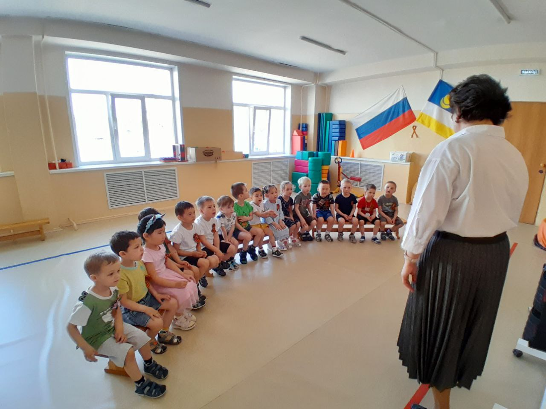

Патриотический час « Мы помним, мы гордимся!»

Изготовление гвоздик из салфеток «Гвоздика для героя»

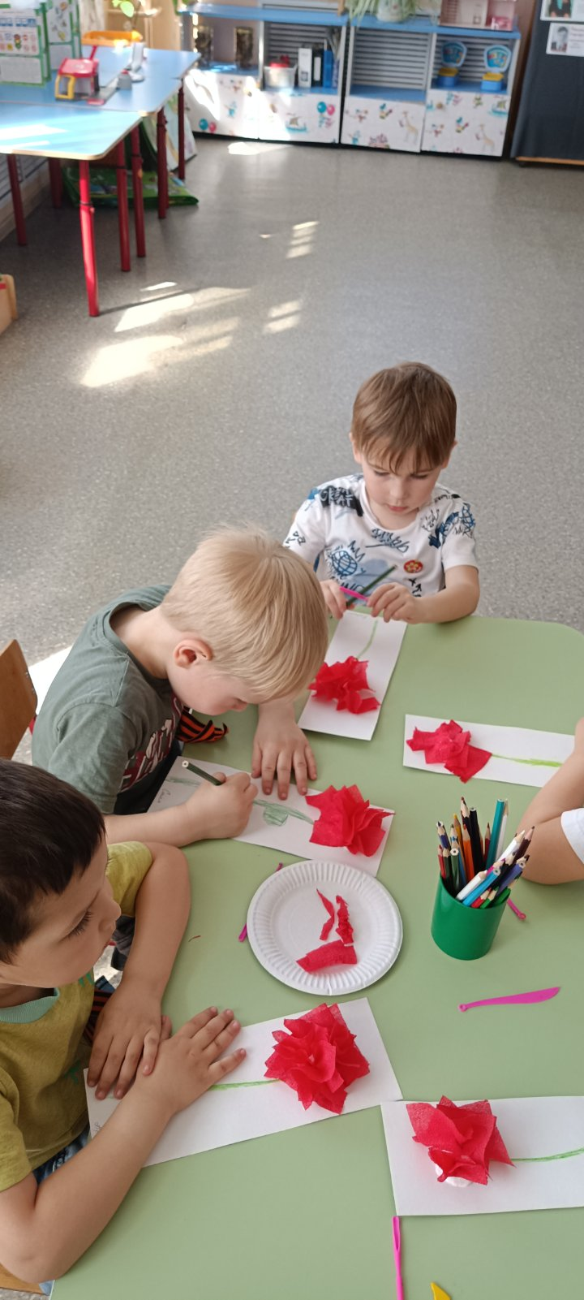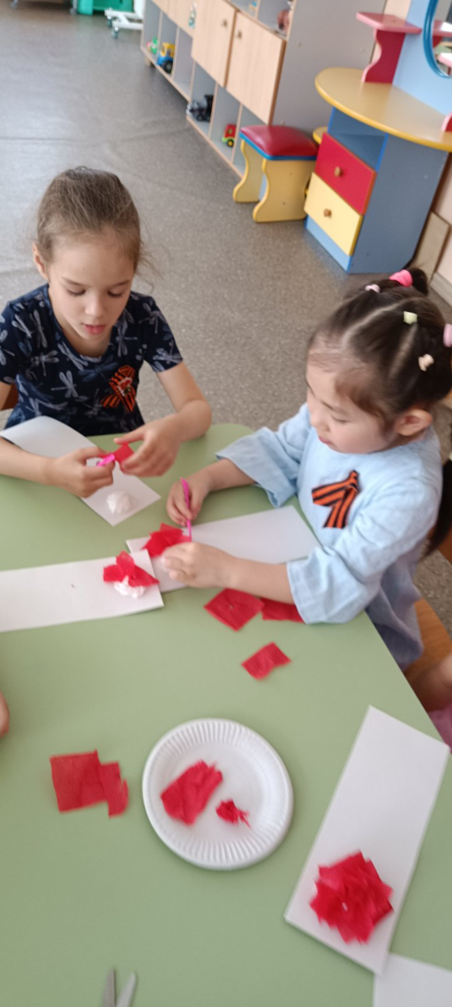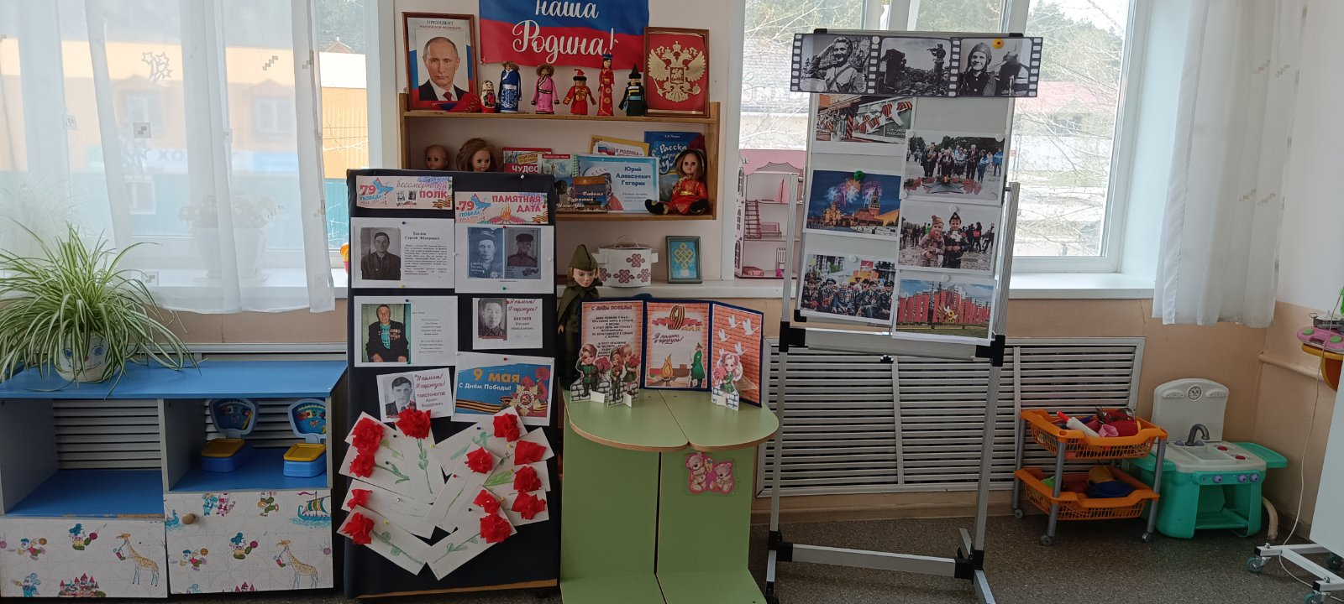

Стена памяти с фотографиями участников Великой Отечественной Войны.

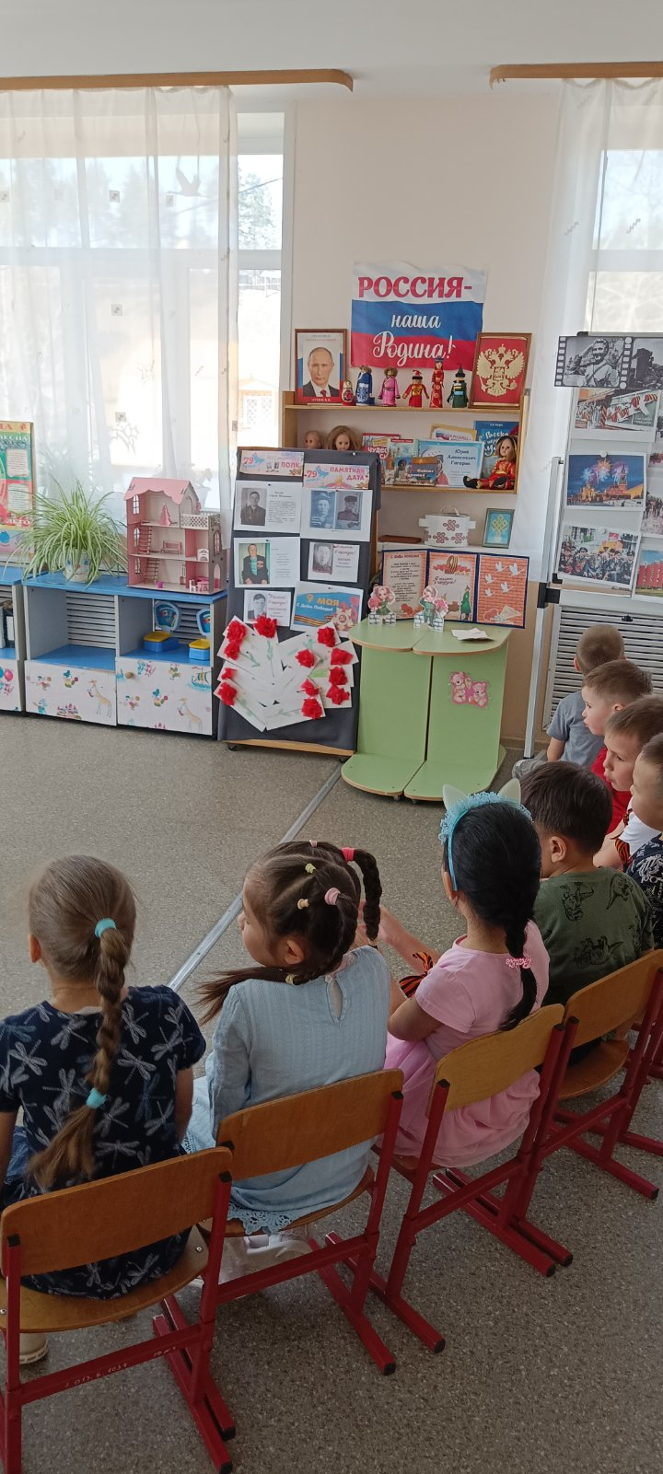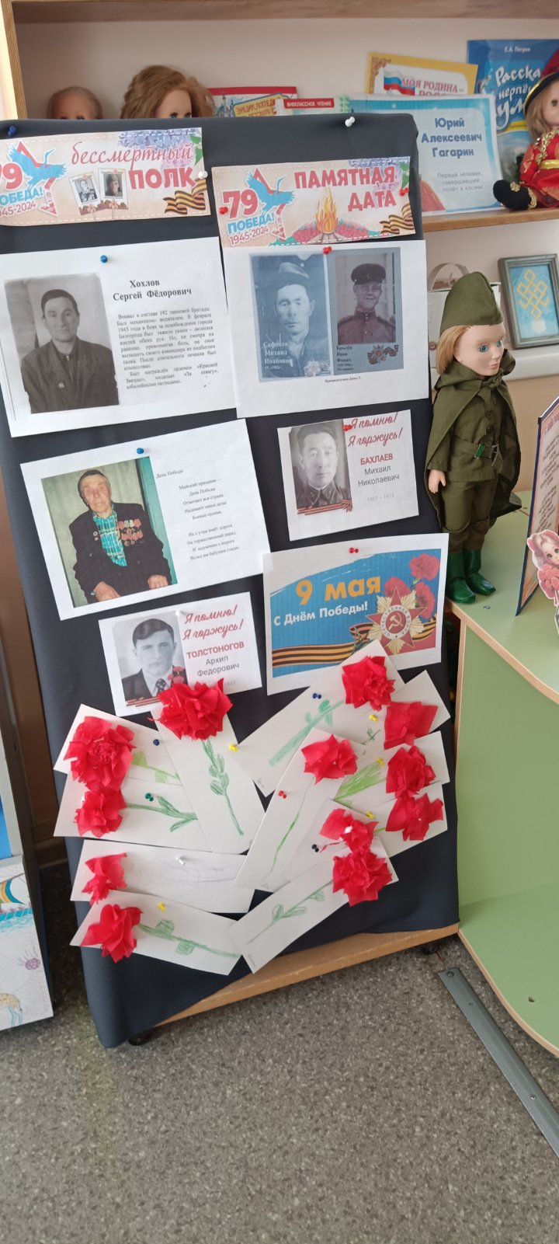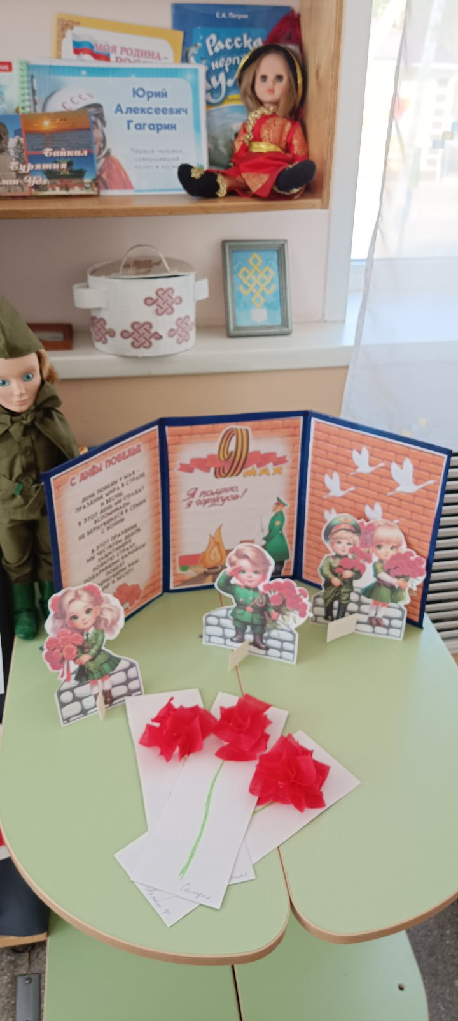

Беседы: «Великая Отечественная Война», «Наши дедушки –герои»

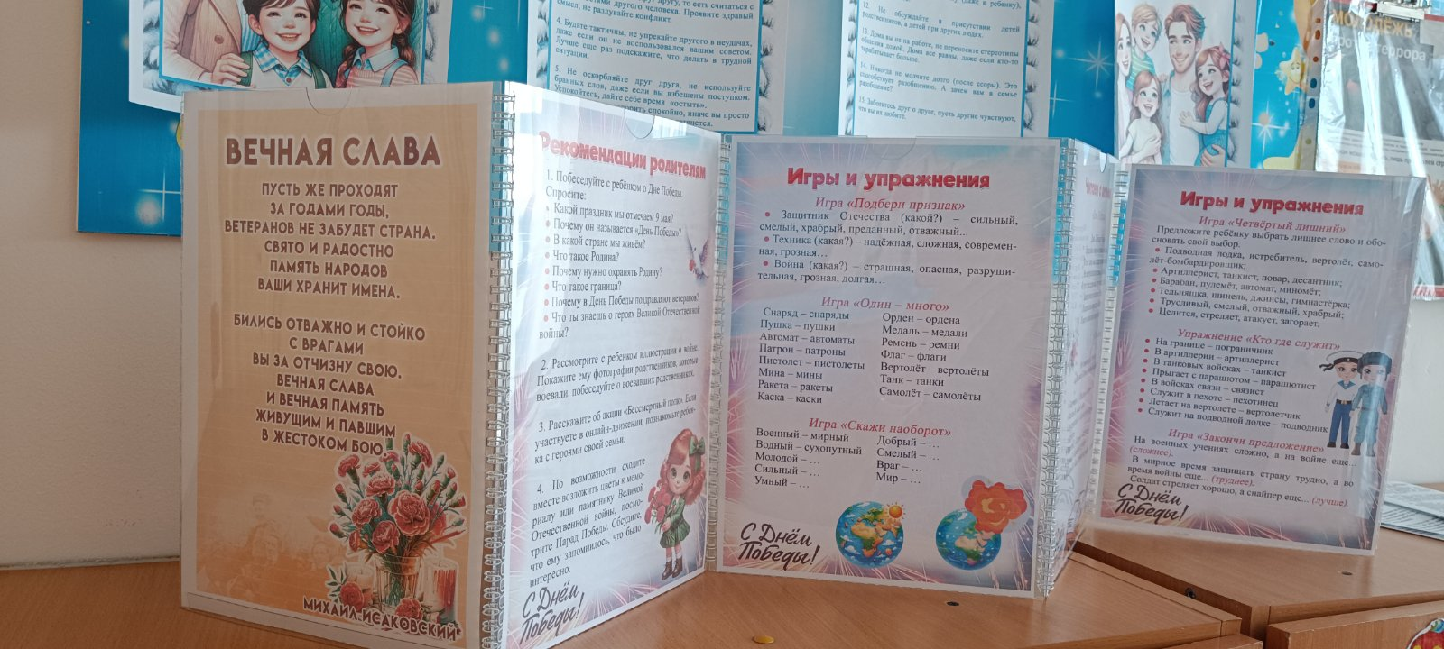

Рекомендация родителям «Что детям рассказать о ВОВ»

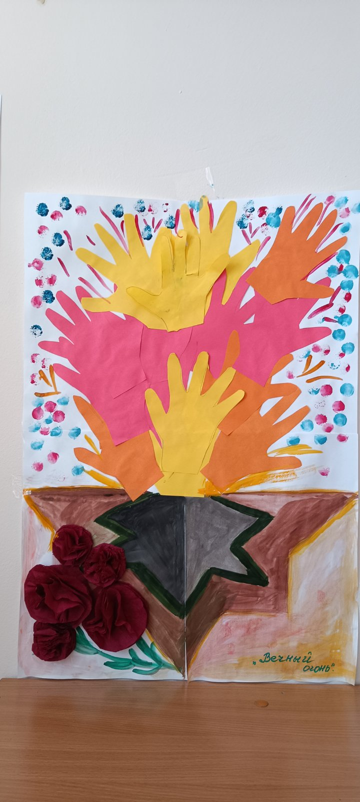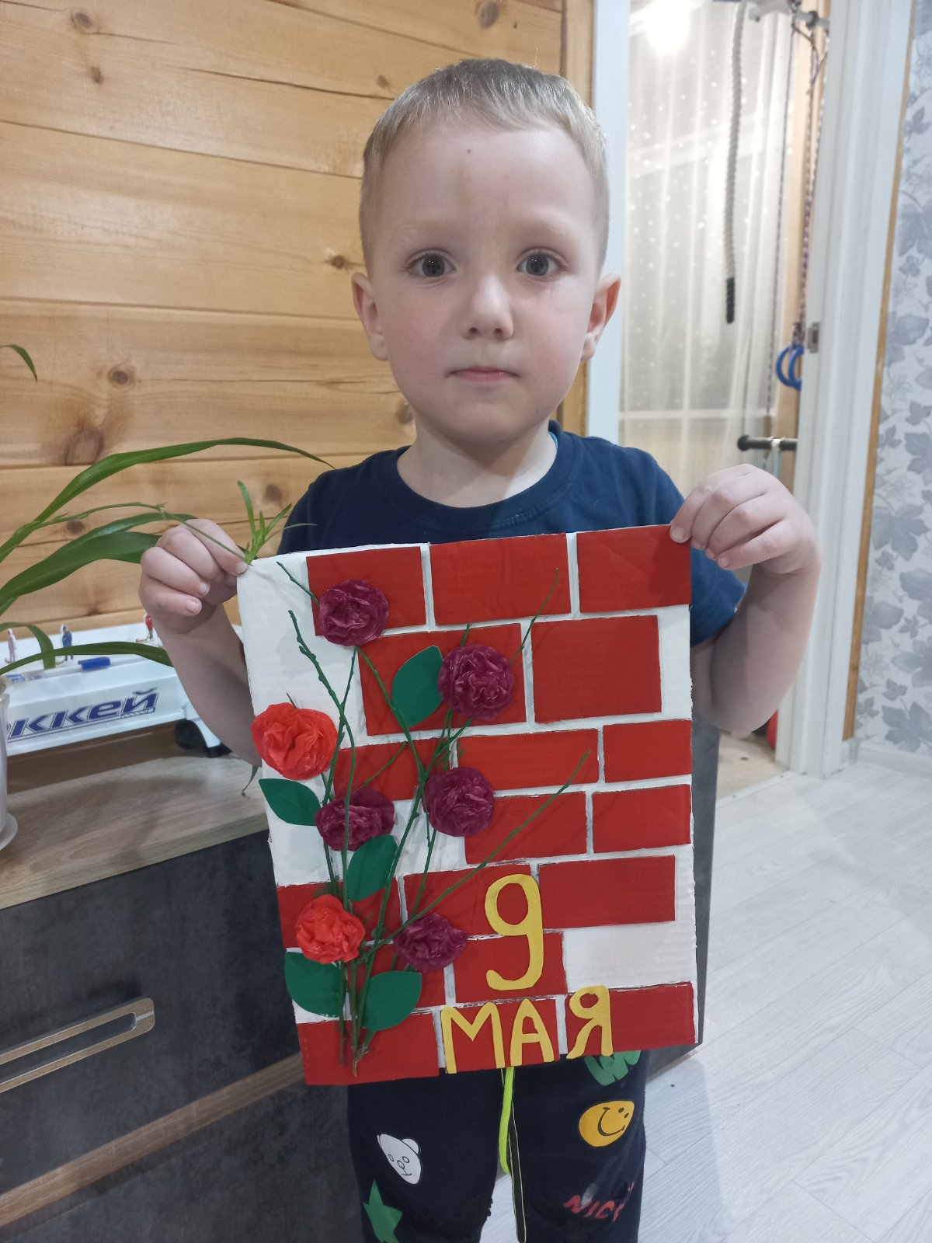

Аппликация «Вечный огонь» Детско-родительская поделка «9 мая»

Приложение 2

Беседа «Знакомство с праздником»

Задачи: Дать знания детям о празднике «День Победы», о том, как защищали свою страну русские люди в годы Великой Отечественной войны, как живущие помнят о них; активизировать эмоциональную сферу детей и тем самым вызвать у них желание участвовать в беседе. Активизация всех психических процессов путем вопросов к детям. Обогащение словарного запаса. Воспитывать уважение, любовь к людям, защищающим Родину от врагов, ветеранам войны, заботиться о них.

Ход беседы.

Воспитатель:

9 мая – самый главный праздник, отмечающийся в нашей стране. Что это за праздник? что это за победа? Над кем? День Победы — самый великий и серьёзный праздник как для России, так и для многих других стран мира. Не только российским солдатам и офицерам, но и всем жителям нашей Родины, взрослым и детям, было очень трудно во время войны. Армия с помощью народа победила врагов и прогнала их из России, а потом и из других стран. В День Победы люди возлагают к военным памятникам венки и цветы. А теперь послушайте стихотворение:

Сегодня праздник - День Победы!

Счастливый, светлый день весны!

В цветы все улицы одеты

И песни звонкие слышны.

Воспитатель:

Это была страшная и долгая война. Ранним июньским утром фашистская Германия напала на нашу мирную страну. Весь народ поднялся на защиту Родины, и наша армия, и женщины, и старики, даже дети. (По ходу беседы воспитатель дает объяснение, утверждает детские ответы, обобщает их, показывает наглядный материал и т.д. Беседа должна быть эмоциональной, живой, повышать активность детей. В процессе беседы педагог сообщает новые сведения, чтобы уточнить или углубить знания детей о тех предметах и явлениях, о которых идет речь. Используемые приемы словарной работы - объяснение воспитателем значения отдельных слов, повторение слова хором вместе с воспитателем). Наши храбрые воины не пустили фашистов к Москве, а сами перешли в наступление. Трудной, тяжелой и страшной была эта война, много людей погибло в ней. Но наступил долгожданный день Победы. Наши доблестные воины прогнали фашистов и сами пришли к Берлину. Это случилось 9 мая 1945 года. И тех пор каждый житель нашей страны, жители других стран отмечают этот праздник.

Майский праздник – День Победы

Отмечает вся страна

Надевают наши деды

Боевые ордена.

(Т.Белозеров)

В этой войне, как я уже говорила, участвовали не только взрослые, но и дети. Много стихов и рассказов написали об их подвигах писатели и поэты. Наш народ мужественно сражался и победил. Но не все дожили до Великой Победы. Чтобы никто не забыл доблестных героев и их подвиги, по всей стране было сооружено много памятников в память о героях войны, братские могилы, в которых были захоронены погибшие в боях воины (показ иллюстрации). Мало остается участников войны: много лет прошло со дня Победы. Наше правительство заботиться о своих героях, помогает им. Вы тоже должны с уважением и благодарностью относиться к участникам войны и ко всем пожилым людям. Они защищали нашу Родину и сберегли мир на Земле. А Родина у нас одна.

Если скажут слово Родина

Сразу в памяти встает

Старый дом, в саду смородина,

Толстый тополь у ворот.

У реки березка – скромница

И ромашковый бугор …

А другим, наверное, помнится

Свой родной московский двор.

В лужах первые кораблики,

Где недавно был каток

И большой соседней фабрики

Громкий радостный гудок.

Или степь от маков красная,

Золотая целина …

Родина бывает разная,

Но у всех она одна!

Берегите свою Родину, растите честными и мужественными, смелыми.

Беседа

**«Почему война называется Великой Отечественной?»**

Цель: продолжать знакомить детей с событиями и подвигами героев ВОВ.

ВЕЛИКАЯ ОТЕЧЕСТВЕННА ВОЙНА - самая крупная война в истории человечества. Слово «великий» означает, очень большой, громадный, огромный. В самом деле, война захватила огромную часть территории нашей страны, в ней участвовали десятки миллионов людей, она длилась долгих четыре года, а победа в ней потребовала от нашего народа громадного напряжения всех физических и духовных сил.

Отечественной войной она называется потому, что эта война — справедливая, направленная на защиту своего Отечества. На борьбу с врагом поднялась вся наша огромная страна! Мужчины и женщины, пожилые люди, даже дети ковали победу в тылу и на передовой.

Теперь вы знаете, что одна из самых жестоких и кровопролитных войн в истории России называлась Великой Отечественной войной. Победа Красной Армии в этой войне — главное событие в истории России XX века! Нападение Германии на Советский Союз было неожиданным. В эти июньские дни десятиклассники заканчивали школу, в школах проходили выпускные балы. Юноши и девушки в светлых нарядных одеждах танцевали, пели, встречали рассвет. Они строили планы на будущее, мечтали о счастье и любви. Но война жестоко разрушила эти планы!

22 июня в 12 часов дня министр иностранных дел В. М. Молотов выступил по радио и сообщил о нападении на нашу страну фашисткой Германии. Молодые люди снимали школьную форму, надевали шинели и прямо со школьной скамьи шли на войну, становились бойцами Красной Армии. Бойцов, служивших в Красной Армии, называли красноармейцами. Каждый день эшелоны увозили бойцов на фронт. Все народы Советского Союза поднялись на борьбу с врагом!

Но в 1941 г. народ всеми силами хотел помочь своей стране, попавшей в беду! И молодые, и пожилые люди рвались на фронт и записывались в Красную Армию. Только в первые дни войны записалось около миллиона человек! У призывных пунктов собирались очереди — люди стремились защищать свое Отечество!

По масштабам человеческих жертв и разрушений эта война превзошла все войны, которые были на нашей планете. Было уничтожено огромное количество людей. На фронтах в боевых операциях было убито свыше 20 млн солдат. В ходе Второй мировой войны погибло около 55 млн человек, из них почти половина — граждане нашей страны.

Ужас и потери Второй мировой войны объединили людей в борьбе против фашизма, и поэтому огромная радость победы охватила в 1945 году не только Европу, но и весь мир.

**Приложение 3**

**Дыхательная гимнастика «Флажок»**

**Цели:** укрепление мышцы рта; тренировка навыка правильного дыхания; формирование углубленного ритмичного выдоха.

Оборудование: красный флажок.

Посмотри-ка, мой дружок,

Вот какой у нас флажок!

Наш флажок прекрасный,

Ярко-ярко красный.

Воспитатель показывает правильное выполнение упражнения: носом вдохнули, губы трубочкой сложили и долго дуем.

Повторить 4-6 раз.

**Физкультминутка «Салют»**

Вокруг все было тихо. (Встать прямо, руки опустить)

И вдруг - салют! Салют! ( Поднять руки вверх)

Ракеты в небе вспыхнули (Раскрыть пальчики веером, помахать руками над головой влево-вправо).

и там, и тут! Над площадью, над крышами, (Присесть, встать, руки с раскрытыми пальчиками поднять вверх 2—Зраза)

Над праздничной Москвой

Взвивается все выше

Огней фонтан живой.

На улицу, на улицу (Легкий бег на месте).

Все радостно бегут,

Кричат: «Ура! », (Поднять руки вверх, крикнуть «Ура»).

Любуются (Раскрыть пальчики веером, помахать руками над головой влево-вправо)

На праздничный салют!

**Советы родителям «Как рассказать детям о войне».**

Первый способ — говорите об этом с ребенком!

Второй способ — просмотр тематических передач по телевизору вместе с детьми. Только здесь следует оговорка — не все подряд. Идеальными для просмотра станут старые военные фильмы, в которых раскрыт смысл, которые несут в себе доброту, свет, веру в Победу. Это «В бой идут одни старики», «Максим Перепелица», «Офицеры», «А зори здесь тихие», «Журавли». Параллельно с ними посмотрите всей семьей военный парад, концерты военных песен.

Третий способ — общение с ветеранами. Зачастую пожилые люди легче находят контакт с детьми, нежели родители. И они обязательно подберут нужные слова, рассказывая ребенку о пережитом.

Четвертый способ — расскажите о ваших воевавших предках.

Пятый способ — делайте упор на юный возраст солдат, ушедших на войну. Постоянно упоминайте в рассказах о том, что те, кого сейчас называют героями, в то время были обычными ребятами, такого же возраста, как и ваши дети, с такими же интересами.

Шестой способ — договоритесь с воспитателями детского сада о том, что 9 мая они будут проводить с детьми утренники на тему Войны. Проведение таких мероприятий оставляет в душе ребенка глубокий след, заставляет прочувствовать и прожить кусочек той, военной жизни самому.

Седьмой способ — посещение памятных мест.